Операционные системы

Лабораторная работа №10

Матюшкин Денис Владимирович (НПИбд-02-21)

Содержание

# 1 Цель работы

* Изучить основы программирования в оболочке ОС UNIX/Linux. Научиться писать небольшие командные файлы.

# 2 Ход работы

1. Напишем скрипт, который при запуске будет делать резервную копию самого себя (то есть файла, в котором содержится его исходный код) в другую директорию backup в вашем домашнем каталоге. При этом файл архивируется архиваторов tar (рис. 1). Проверим работоспособность скрипта (рис. 2).

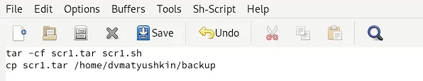

Рис. 1: Скрипт для копирования файла

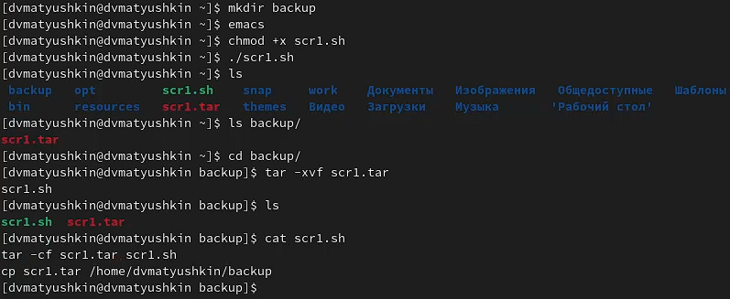

Рис. 2: Проверка скрипта

1. Напишем пример командного файла, обрабатывающего любое произвольное число аргументов командной строки, в том числе превышающее десять. Например, скрипт последовательно печатает значения всех переданных аргументов (рис. 3). Проверим работоспособность скрипта (рис. 4).

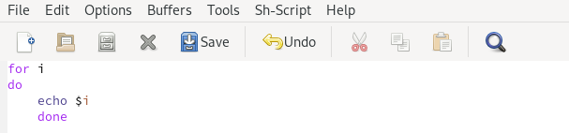

Рис. 3: Скрипт, который печатает аргументы

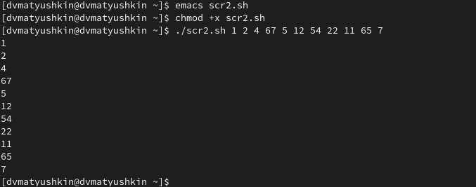

Рис. 4: Проверка скрипта

1. Напишем командный файл — аналог команды ls (без использования самой этой команды и команды dir). Выдает информацию о нужном каталоге и выводит информацию о возможностях доступа к файлам этого каталога (рис. 5). Проверим работоспособность скрипта (рис. 6).

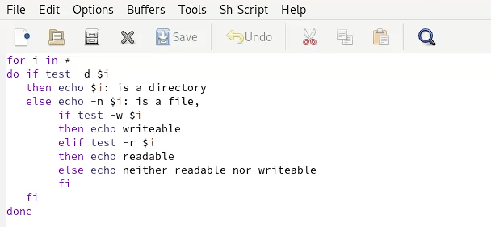

Рис. 5: Скрипт аналог ls с доп. выводом

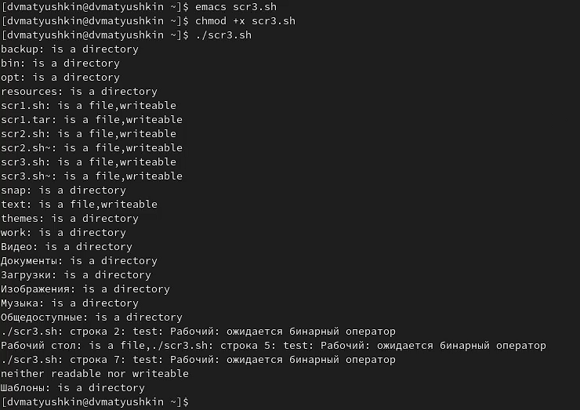

Рис. 6: Проверка скрипта

1. Напишем командный файл, который получает в качестве аргумента командной строки формат файла (.txt, .doc, .jpg, .pdf и т.д.) и вычисляет количество таких файлов в указанной директории. Путь к директории также передаём в виде аргумента командной строки (рис. 7). Проверим работоспособность скрипта (рис. 8).

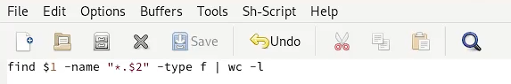

Рис. 7: Скрипт подсчета кол-ва файлов

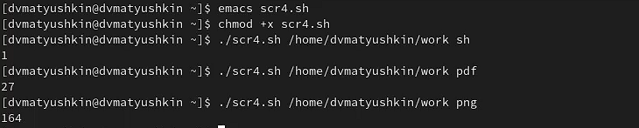

Рис. 8: Проверка скрипта

# 3 Контрольные вопросы

**1. Объясните понятие командной оболочки. Приведите примеры командных оболочек. Чем они отличаются?**  
Программа, позволяющая пользователю взаимодействовать с операционной системой компьютера.  
Оболочка Борна - стандартная командная оболочка UNIX/Linux, содержащая базовый, но при этом полный набор функций.  
С-оболочка - надстройка над оболочкой Борна, использующая С-подобный синтаксис команд с возможностью сохранения истории выполнения команд.  
Оболочка Корна - напоминает оболочку С, но операторы управления программой совместимы с операторами оболочки Борна.  
BASH - сокращение от Bourne Again Shell, в основе своей совмещает свойства оболочек С и Корна.

**2. Что такое POSIX?**  
Набор стандартов описания интерфейсов взаимодействия операционной системы и прикладных программ.

**3. Как определяются переменные и массивы в языке программирования bash?**

* Переменная/=значение.
* set -A (переменная), (список значений)

**4. Каково назначение операторов let и read?**

* let - берет два операнда и присваивает их переменной.
* read - чтение значения переменных со стандартного ввода.

**5. Какие арифметические операции можно применять в языке программирования bash?**  
Операции логики, умножение, деление, сложение, вычитание.

**6. Что означает операция (( ))?**  
Условия оболочки bash.

**7. Какие стандартные имена переменных Вам известны?**  
PATH, IFS, MAIL, TERM, LOGNAME.

**8. Что такое метасимволы?**  
Символы ’ < > * ? |  ” &, являются метасимволами и имеют для командного процессора отличный от обычных символом смысл (они технически влияют на поведение программы).

**9. Как экранировать метасимволы?**  
Экранирование может быть осуществлено с помощью предшествующего метасимволу символа , который, в свою очередь, является метасимволом. Для экранирования группы метасимволов нужно заключить её в одинарные кавычки. Строка, заключённая в двойные кавычки, экранирует все метасимволы, кроме $, ’ , , “.

**10. Как создавать и запускать командные файлы?**  
1. bash [аргументы]  
2. chmod +x   
3. ./командный_файл

**11. Как определяются функции в языке программирования bash?**  
Ключевое слово function {тело функции}

**12. Каким образом можно выяснить, является файл каталогом или обычным файлом?**  
– test -d file — истина, если file является каталогом, ложь - является файлом.

**13. Каково назначение команд set, typeset и unset?**  
Оболочка bash позволяет работать с массивами. Для создания массива используется команда set с флагом -A typeset является встроенной инструкцией и предназначена для наложения ограничений на переменные.  
С помощью команды unset можно изъять переменную из программы.

**14. Как передаются параметры в командные файлы?**  
При вызове командного файла на выполнение параметры ему могут быть переданы точно таким же образом, как и выполняемой программе. С точки зрения командного файла эти параметры являются позиционными. Символ $ является метасимволом командного процессора. Он используется, в частности, для ссылки на параметры, точнее, для получения их значений в командном файле. В командный файл можно передать до девяти параметров. При использовании где-либо в командном файле комбинации символов $i, где 0 < i < 10, вместо неё будет осуществлена подстановка значения параметра с порядковым номером i, т.е. аргумента командного файла с порядковым номером i. Использование комбинации символов $0 приводит к подстановке вместо неё имени данного командного файла.

**15. Назовите специальные переменные языка bash и их назначение.**

* $* — отображается вся командная строка или параметры оболочки;
* $? — код завершения последней выполненной команды;
* $$ — уникальный идентификатор процесса, в рамках которого выполняется командный процессор;
* $! — номер процесса, в рамках которого выполняется последняя вызванная на выполнение в командном режиме команда;
* $- — значение флагов командного процессора;
* ${#*} — возвращает целое число — количество слов, которые были результатом $*;
* ${#name} — возвращает целое значение длины строки в переменной name;
* ${name[n]} — обращение к n-му элементу массива;
* ${name[*]} — перечисляет все элементы массива, разделённые пробелом;
* ${name[@]} — то же самое, но позволяет учитывать символы пробелы в самих переменных;
* ${name:-value} — если значение переменной name не определено, то оно будет заменено на указанное value;
* ${name:value} — проверяется факт существования переменной;
* ${name=value} — если name не определено, то ему присваивается значение value;
* ${name?value} — останавливает выполнение, если имя переменной не определено, и выводит value как сообщение об ошибке;
* ${name+value} — это выражение работает противоположно ${name-value}. Если переменная определена, то подставляется value;
* ${name#pattern} — представляет значение переменной name с удалённым самым коротким левым образцом (pattern);
* ${#name[*]} и ${#name[@]} — эти выражения возвращают количество элементов в массиве name.

# 4 Вывод

* В ходе этой лабораторной работы мы изучили основы программирования в оболочке ОС UNIX/Linux. Научились писать небольшие командные файлы.